## 目录结构

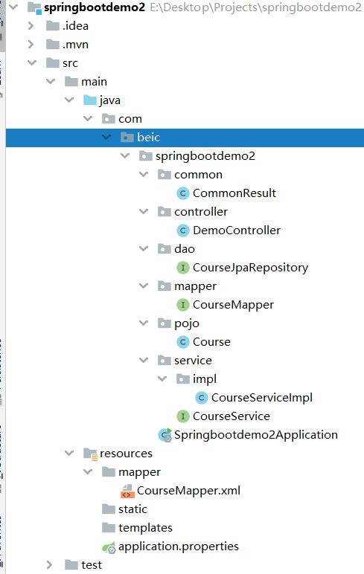

## 不使用mapper.xml时接入mybatis

* **取消mapper.xml注解**



* **在mapper类中对应方法上使用注解**

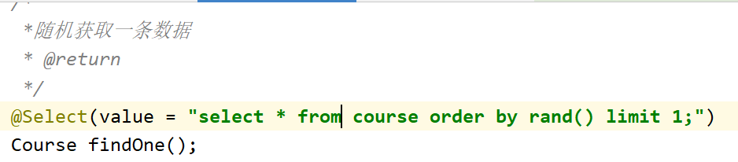

* **结果演示**：

url: [http://localhost:8080/demo/api/v1/course/getone/{way}](http://localhost:8080/demo/api/v1/course/getone/%7bway%7d)

参数：way : mybatis

返回结果示例：

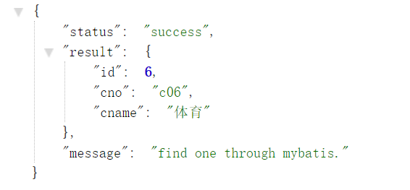

## 使用Jpa

* **引入jpa依赖**

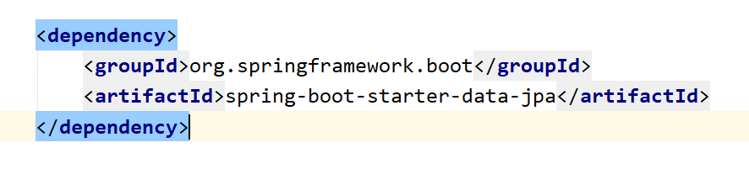

* **Jpa配置**

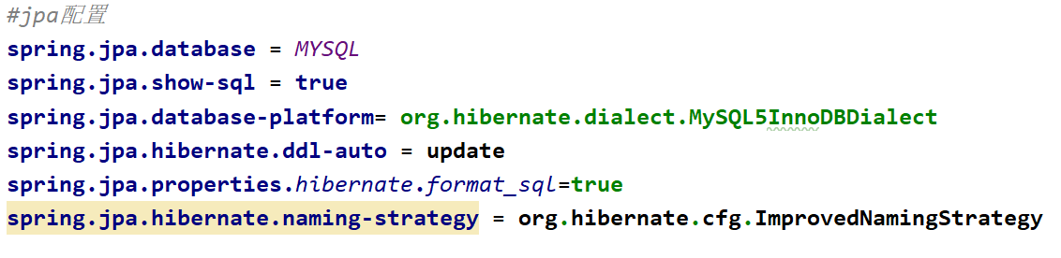

* **实体类需使用@Entity或@Table注解与表关联**

使用@Entity，类名和属性名必须与表明和字段名相同，使用@Table可不同，但需配合使用相应注解,如@Column

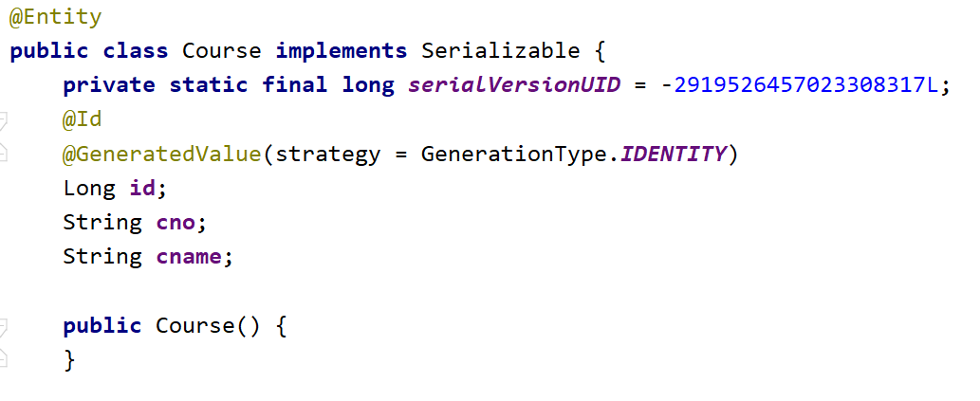

* **继承JpaRepository**

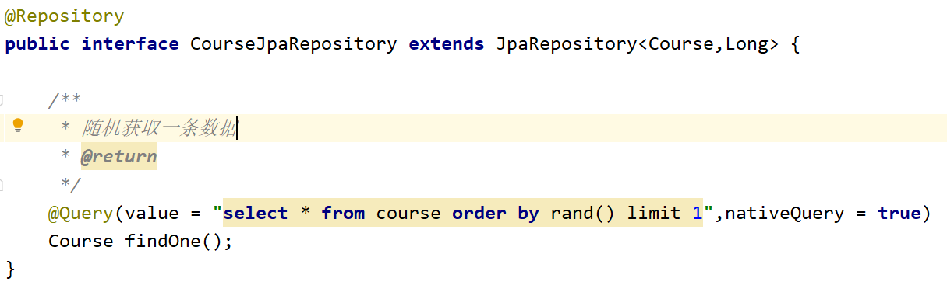

* **结果演示**

url: [http://localhost:8080/demo/api/v1/course/getone/{way}](http://localhost:8080/demo/api/v1/course/getone/%7bway%7d)

参数：way : jpa

返回结果示例：

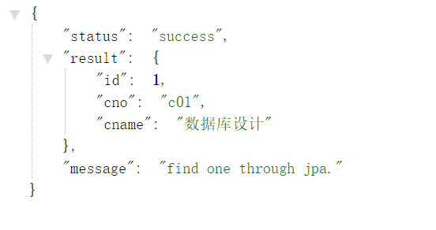

## 单元测试

